A – Costruzione IMMAGINI “vetrina”
indicazioni:

A - Costruzione IMMAGINI “categorie”
indicazioni:
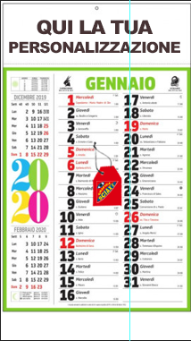
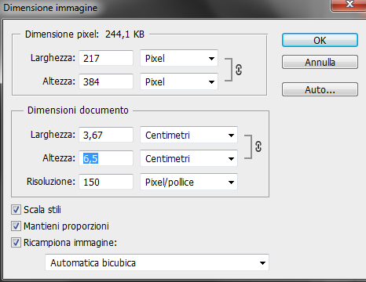
    - unire i livelli, rasterizzare, salva per web (vedi sotto)
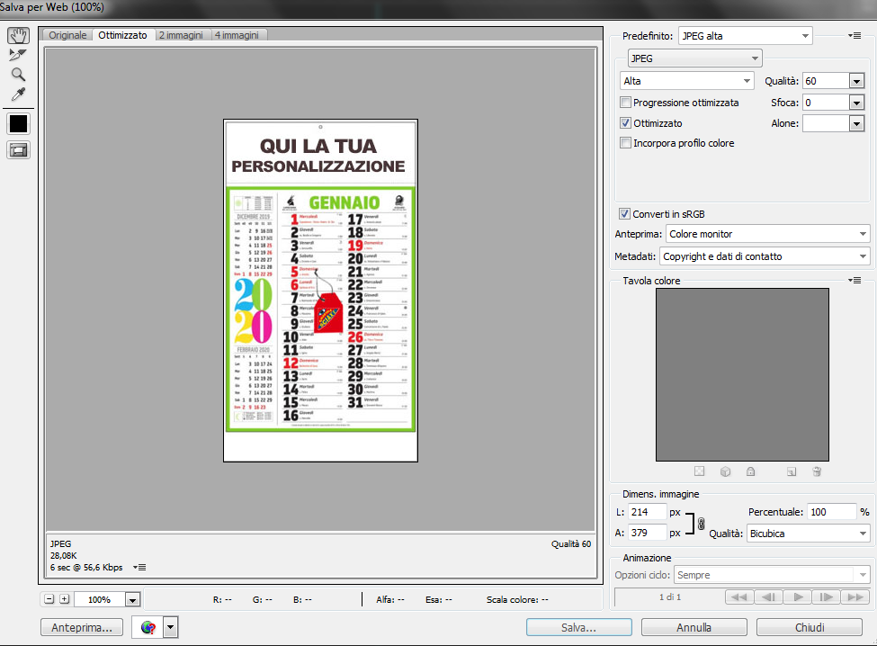
B - Costruzione PREZZI da mettere IN “categorie”
indicazioni: la tabella prezzi è realizzata in corel draw

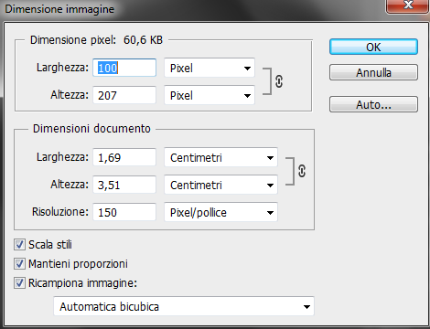
C - Costruzione GOOGLE my business POST sciax'è
indicazioni: GOOGLE my business POST sciax'è

